Hacklabs.id Weekly Mini CTF

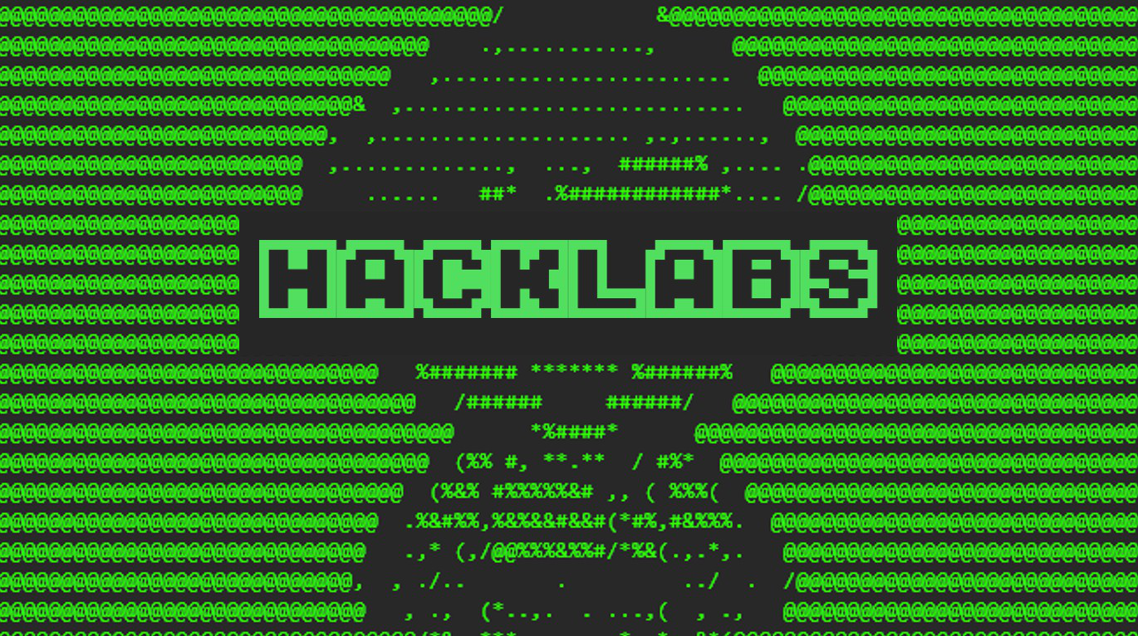

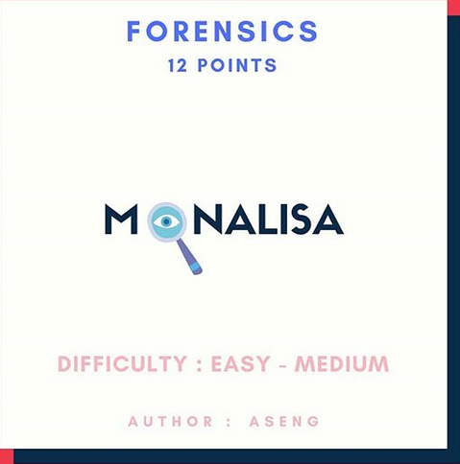

Problem : Monalisa

Difficulty : Easy – Medium

ProbSetter : Aseng

Seperti awalnya CTF yang diadakan oleh Hacklabs.id di mana file di share mellalui link yang tertera pada caption.

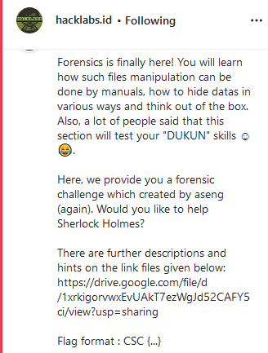

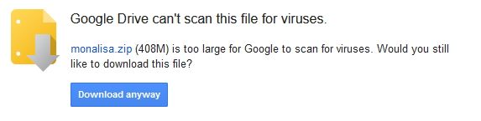

Setelah mendownload file yang ada, ketika saya cek file tersebut berisikan 501 gambar Monalisa, dan jika dicek file hintnya, tertulis

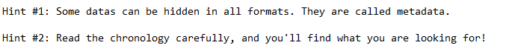

Jadi dari sini saya mengetahui bahwa flagnya berada di metadata foto tersebut, tapi foto yang mana itu yang saya belum ketahui, dan melihat dari file sizenya semuanya sama, sehingga saya memiliki ide bahwa yang berubah adalah pixel(bytes) di dalamnya oleh karna itu dengan menggunakan MD5 Checker (<http://getmd5checker.com/download>) didapatkan hasil 2 foto yang dimaksud di dalam hint.

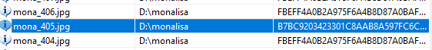



Kemudian dari 2 foto tersebut saya mencari metadatanya,

Dari mona_319.jpg didapatkan sebagian part dari flag yaitu : CSC{th3_ex1f_n3ver_

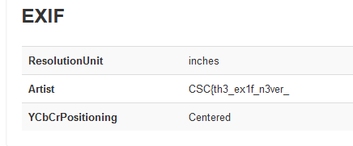

Kemudian dari mona_405.jpg didapatkan lagi sebagian akhir dari flag nya : l13s_t0_the_fr4ud5!!}

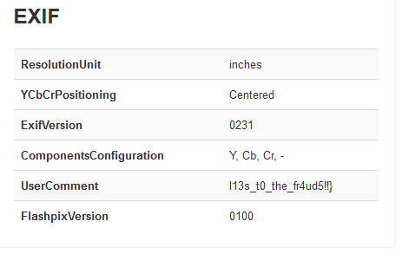

Dan ketika disatukan menjadi kalimat full flag yang tertulis :

CSC{th3_ex1f_n3ver_ l13s_t0_the_fr4ud5!!}